Асфальтовое покрытие уложат на дорогах в Рязановском
25.04.2018

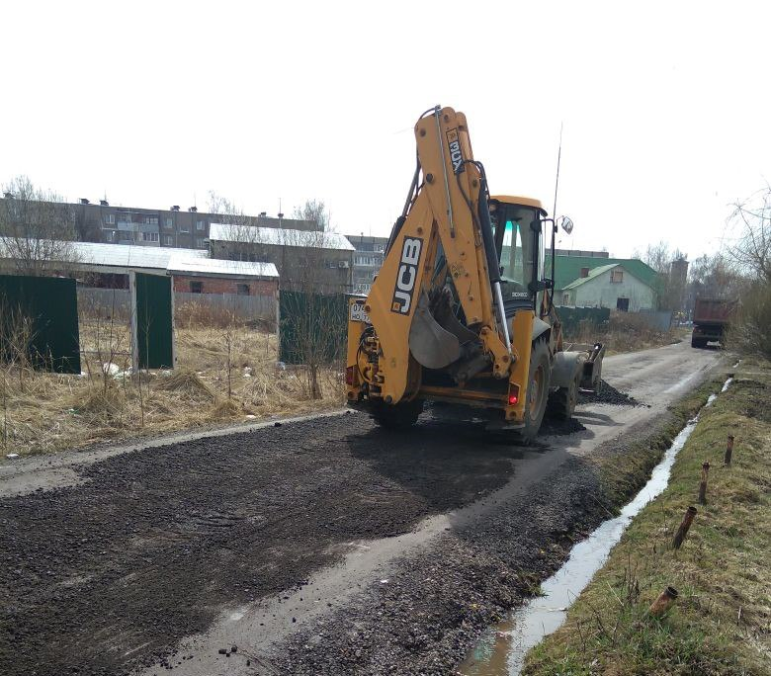
Асфальтовое покрытие уложат на дорогах в Рязановском. Фото: администрация поселения Рязановское
В летне-осенний период 2018 года планируется провести укладку асфальтового покрытия на объектах дорожного хозяйства в садоводческих некоммерческих товариществах в Рязановском. Об этом 25 апреля сообщили в администрации поселения.
— В программу по ремонту вошли дороги в СНТ «Ветеран МО» и «Любучи» вблизи поселка Остафьево, «СНТ №3» в поселке Фабрики имени 1 Мая, «Весна», «Пахра» вблизи деревни Сальково и «Победа». Старое дорожное покрытие заменят в Мостовском и Ерине, — рассказала пресс-секретарь администрации поселения Рязановское Наталья Палюхевич.
Она отметила, что эти участки дорог часто используются жителями. Многие добираются по ним до своих домов и дач. Работы по замене и ремонту покрытия улучшат транспортную ситуацию на дороге.

Адрес страницы: http://tinao.mos.ru/presscenter/news/detail/7291627.html
Префектура Троицкого и Новомосковского административных округов города Москвы

